1. **Virtuális gép létrehozása:**
   1. Virtuális gép neve: DC007
   2. A merevlemez méretét úgy állítsa be, hogy a rendszer számára egy 25 GB méretű elsődleges partíciót tudjon majd létrehozni.

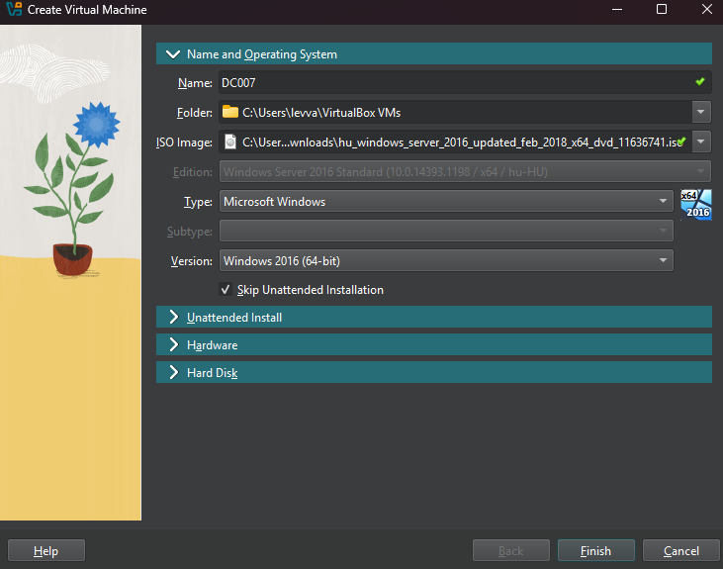

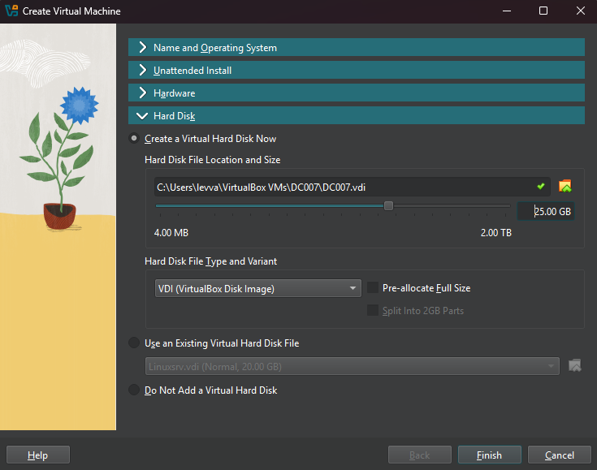

1. **A Windows 2016 szerver telepítése:**
   1. Magyar nyelvű rendszert telepítsen
   2. A telepítést a következő paraméterekkel végezze el:
      1. Név: VIZSGA
      2. Szervezet: ZKMSZ
      3. Számítógép neve: DC007
      4. Rendszergazda jelszava: Vizsga2025
      5. Munkacsoport neve: Zipernowsky

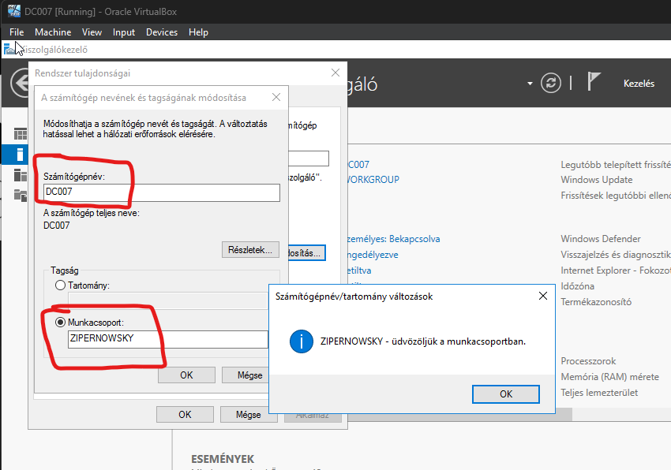Telepítés után egyből → kiszolgálókezelő → helyi kiszolgáló → katt a névre → átírni

* 1. 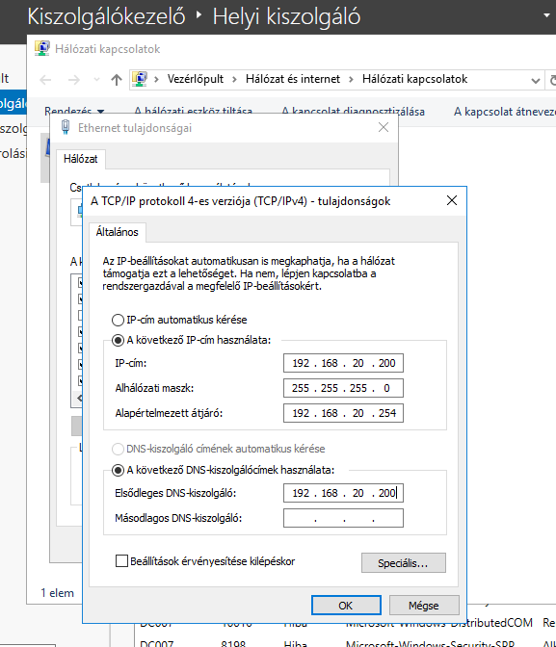Konfigurálja a TCP/IP protokollt az alábbiak szerint:
     1. IP cím: 192.168.20.200
     2. Alhálózati maszk: 255.255.255.0
     3. Átjáró: 192.168.20.254
     4. DNS kiszolgáló: 192.168.20.200

Start menübe: ’ncpa.cpl’ → Helyi kapcsolat → IPv4 → átírni

1. **Indítsa el a már meglévő W2016 virtuális gépet, ami a fentiek alapján készült el és jelentkezzen be a Rendszergazda felhasználóval.**
2. **Telepítse fel az Active Directory-t és végezze el az alábbi beállításokat:**
   1. Telepítse fel az Active Directory-t egy új gyökértartomány első tartományvezérlőjeként, új erdőben cegem.local tartománynévvel!
   2. Hozza létre a **Matematika** nevű szervezeti egységet a tartomány gyökerében és azon belül a csoportokat: globális csoport: **IT**, univerzális csoport: **HR**
   3. Hozzon létre a IT csoportba 2 felhasználót „IT01” és „IT02” felhasználói névvel és Vizsga2025 jelszóval a következők figyelembevételével:
      1. a „IT01” felhasználó csak hétköznap 8-12 óra között tudjon belépni!
      2. a „IT02” felhasználó csak hétköznap 12-16 óra között tudjon belépni!
      3. a minimális jelszóhossz 10 karakter legyen, a hibás kísérletezések száma 5!
      4. mindkét felhasználónak legyen saját munkakönyvtára a IT megosztott mappán belül. Ez a hálózaton keresztül a Z: meghajtó betűjel alatt legyen elérhető!

Kiszolgálókezelő → szerepkörök hozzáadása → Active Directory tartományi szolgáltatások → telepítés → jobb felül sz.gép előléptetése tartományvezérlővé → reboot

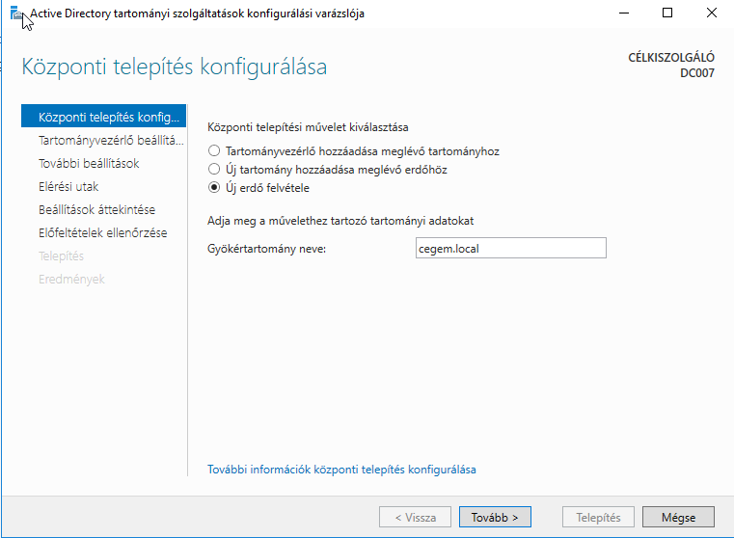

Start →Active directory – felh. És sz.gépek → cegem.local → létrehozni amit kér

Fiókra jobbklikk → tulajdonságok → fiók → bejelentkezési idő

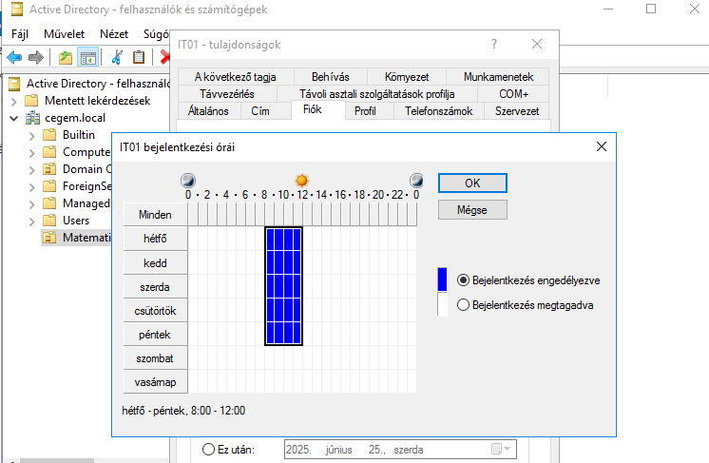

Start → Cs.házirend kezelése → cegem.local tartományra katt → Default Domain Policy → jobb klikk → szerk. → sz.gép konfigurációja → házirendek → windows-beállítások → bizt. beáll. → fiókházirendek → jelszóházirend és külön a fiókzárolási fül is itt van

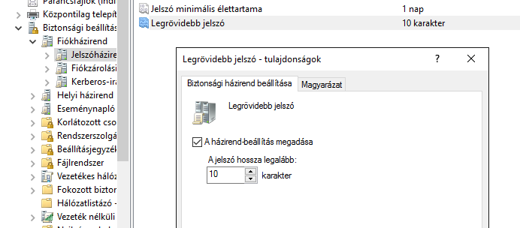

File Explorer → C:/Megosztott/IT → tulajdonságok → megosztás → beállítani ↓

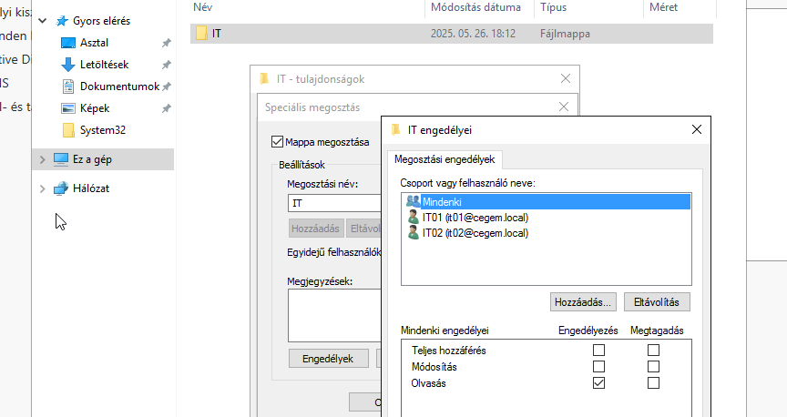

ADUC → Jobbklikk IT01 → tulajdonságok → profil ↓

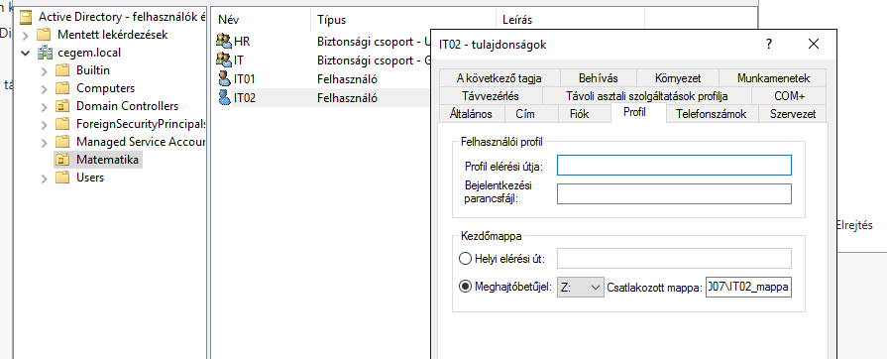

1. **DNS szolgáltatás beállítása**
   1. Vegye fel A rekordként a DNS-be a Debian szerver IP címét és nevét
   2. Állítsa be a szükséges jogosultságokat.

Start → DNS → bal oldal szervernévre katt → címkeresési zónák → cegem.local → jobbklikk → új állomás (A/AAA) ↓ Debian szerver IP-címét megadni!!!

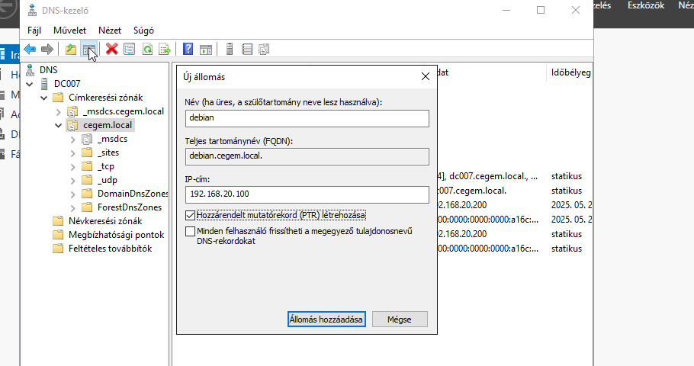

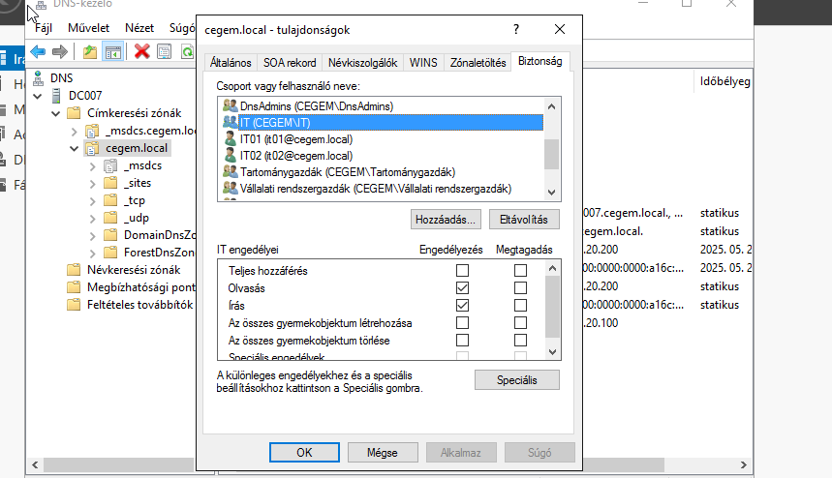cegem.local → jobbklikk → tulajdonságok → biztonság → hozzáadni ↓